Конспект

целевой прогулки с детьми старшей группы к пешеходному переходу

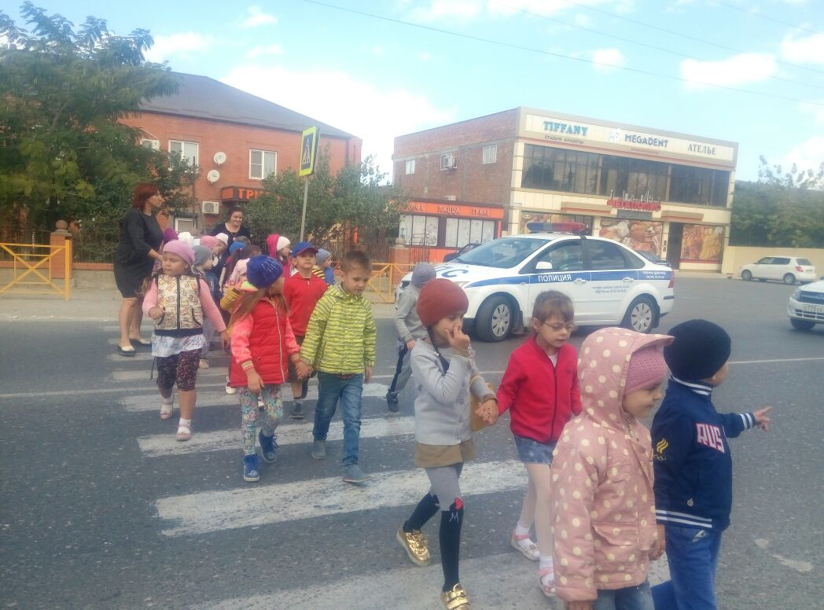

Выполнила воспитатель: Магомедова М.А.

**Цель**: систематизировать знания детей о правилах дорожного движения и безопасного поведения на улице.

**Задачи**:

1. Уточнять знания дошкольников о понятиях *«улица»*, *«тротуар»*, *«проезжая часть»*.

2. Закреплять знания детей о функциях светофора: регулирует движение транспорта и пешеходов с помощью сигналов.

3. Уточнить и закрепить знания детей о правилах безопасного поведения на улице.

**Предварительная работа:**

Чтение стихотворения *«Светофор»*, *«Улица города»*; рисование *«Наша улица»*, рассматривание картины *«Улица города»*, д/и *«Найди ошибку»*.

**Ход прогулки:**

Воспитатель: — Мы с вами пойдем сегодня на экскурсию. А куда, вы узнаете, отгадав загадку:

На ней дома друг против друга стоят

И окнами друг на друга глядят.

Вдоль домов деревья растут,

Утром по ней на работу люди идут.

Быстро мчатся здесь машины,

И шуршат у них всех шины.

(Улица)

Когда дети выходят на улицу, воспитатель проводит с ними беседу.

— Это улица нашего микрорайона, скажите, как она называется?

(Ответы детей)

— Обратите внимание на дома. Сколько в них этажей? (Ответы детей)

— Какие деревья растут на нашей улице? (Тополь, Акация)

В: Как называют людей, которые идут по улице?

Дети:- Пешеходами.

Д: Сейчас и мы станем пешеходами. А для пешеходов существуют определённые правила дорожного движения.

Как называется часть улицы, по которой должны ходить пешеходы?

Д: - Тротуар.

В: - Правильно, дети. Пешеходы должны ходить по тротуару . Ребята, а по какой стороне тротуара они должны идти?

Д: - По правой стороне.

В.: Почему?

Д.: -Чтобы не мешать другим пешеходам.

В: - Правильно, молодцы по правой стороне тротуара, чтобы не мешать другим пешеходам.

Выбирая дорогу, не забываем смотреть под ноги, Если видим люк, необходимо его обойти. На люк наступать нельзя! Особенно, если из него идёт пар. Нельзя бегать и ходить по большим и глубоким лужам- под ними может оказаться открытый люк, которого из-за воды не видно. Также на дне лужи могут быть осколки стекла и другие острые предметы. Это очень опасно!

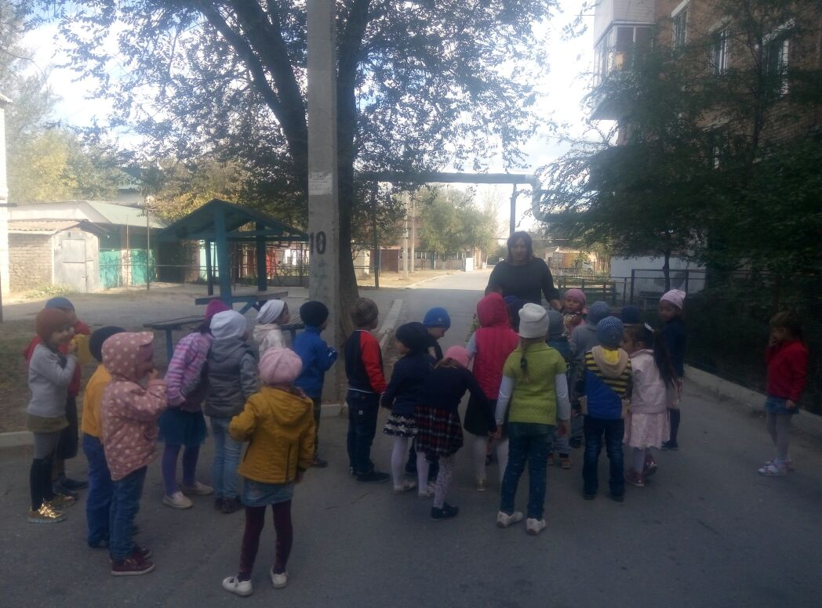

Путешествие к месту экскурсии.

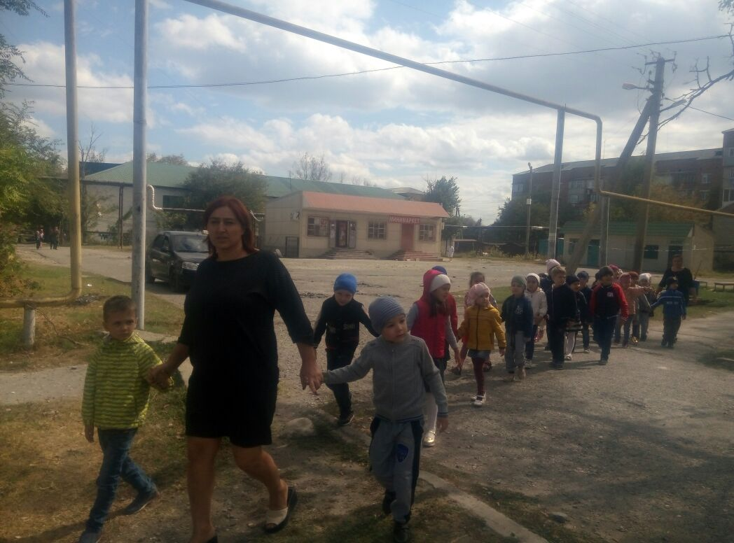

— А где едут машины?

(По проезжей части)

— Посмотрите, чем покрыта дорога? (Асфальтом)

— Значит, в нашем микрорайоне находится дорога с твердым покрытием. А кто покажет мне обочину дороги?

(Дети показывают)

— Для чего нужна обочина?

( используется для движения, остановки и стоянки )

— Что означает белая линия посередине дороги?

(Белая линия посередине дороги разделяет транспортные потоки противоположных направлений )

— Обратите внимание, как едут машины по улице?

(Ответы детей)

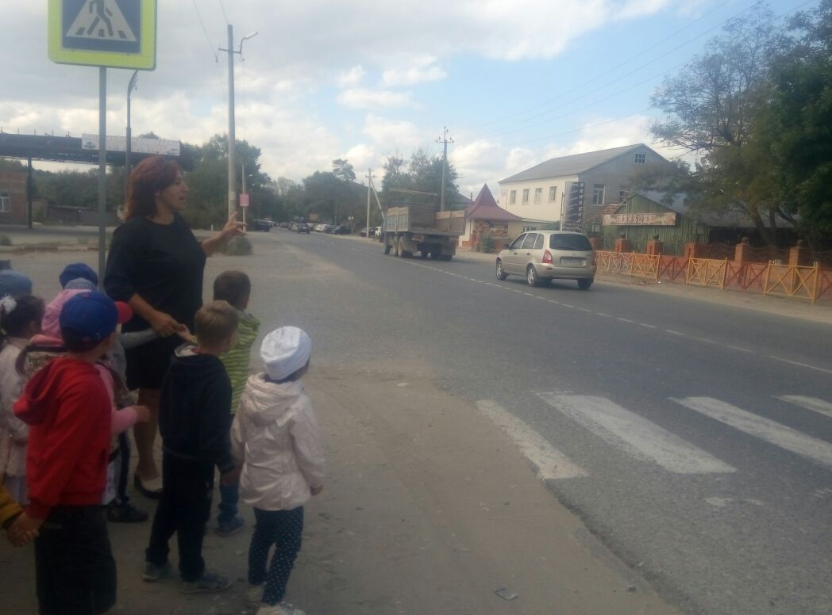

— Как нам перебраться на другую сторону улицы, как вы думаете?

Давайте понаблюдаем, как люди переходят улицу.(Наблюдения и рассказы детей)

— В каком же месте надо переходить улицу, чтобы нас не сбила машина?

(Только там где есть «зебра» и знак «Пешеходный переход»)

— Сейчас мы идем к «зебре» — это разметка на дороге из белых полос, и по ней перейдем улицу. Подойдя к дороге, надо посмотреть сначала налево, потом направо, если нет машин близко, то тогда можно переходить дорогу.

А у «зебры» стоит дорожный знак, посмотрите на него. Это знак: «Пешеходный переход», значит, в этом месте можно переходить улицу.

*(остановка у пешеходного перехода)*.

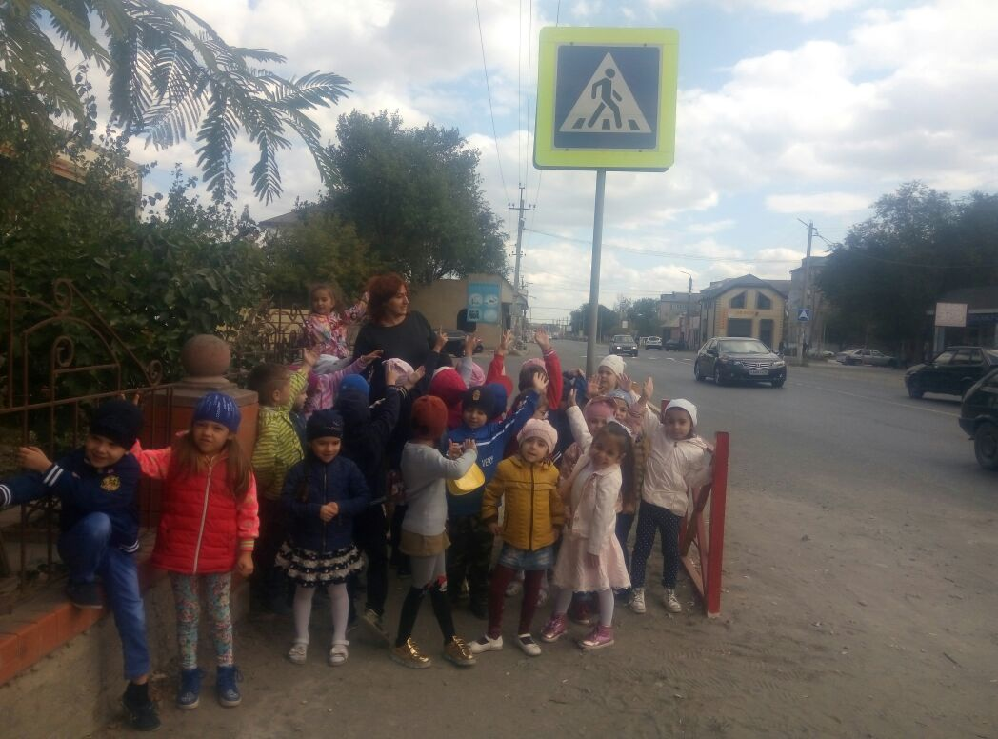

Воспитатель обращается к детям:

Там, где шумный перекресток,

Где машин не сосчитать,

Перейти не так уж просто,

Если правила не знать

Наблюдение за пешеходами и транспортом.

Вопросы:

В.:- Куда мы пришли?

Д.:- К пешеходному переходу.

В.: -Как вы догадались, что это пешеходный переход?

Д.: - Дорога размечена белыми полосками и дорожный знак.

В.: -Что вы ещё видите около пешеходного перехода?

Д.: - Лежачий полицейский.

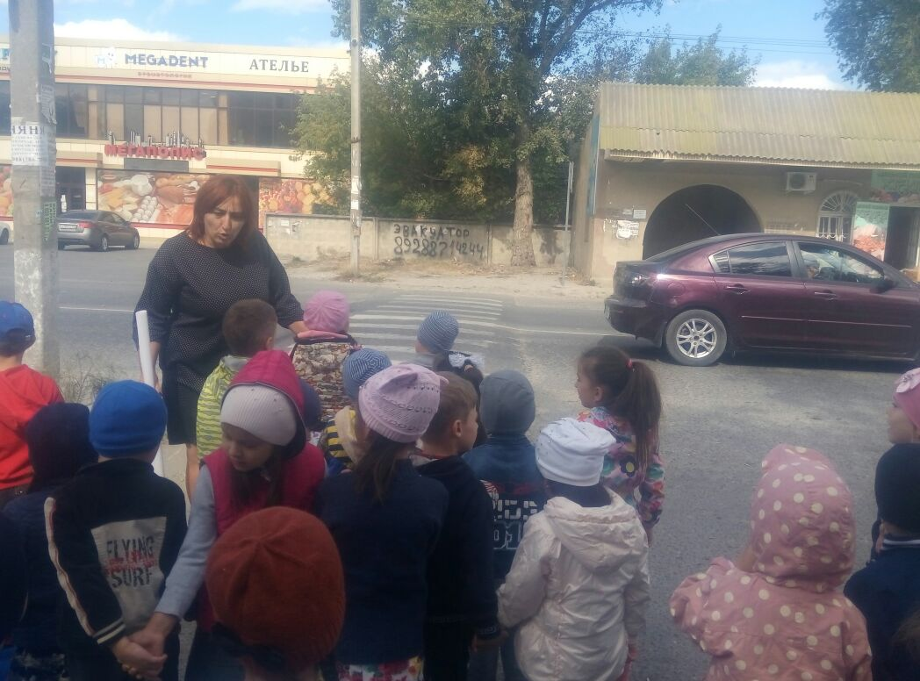

В.: - Зачем он нужен?

Д.: - Чтобы водители снижали скорость перед пешеходным переходом.

В.: - Как надо переходить улицу?

Д.: - Начиная переходить дорогу, необходимо посмотреть налево, дойдя до середины дороги, необходимо посмотреть направо.( Если воспитатель видит нарушение правил перехода через дорогу, обязательно обращает на это внимание детей.)

Возвращение в детский сад.

В.: - Куда мы с вами ходили?

Д.: -Мы ходили к пешеходному переходу.

В.: - Где должны ходить пешеходы?

Д.:- По тротуару.

В: - Какие правила надо соблюдать при ходьбе по тротуару?

Д.: - Пешеходы должны ходить по правой стороне тротуара, чтобы не мешать другим пешеходам.

В.: - Как надо переходить дорогу?

Д.: - Начиная переходить дорогу, необходимо посмотреть налево, дойдя до середины дороги, необходимо посмотреть направо.

В.: - Что вам запомнилось?

Дети делятся впечатлениями.

Город, в котором

С тобой мы живем,

Можно по праву

Сравнить с букварем.

Вот она азбука —

Над головой.

Азбука улиц,

Проспектов, дорог,

Город дает нам

Все время урок.

Я. Пишумов

— О какой азбуке над головой говорит автор стихотворения?

(Ответы детей)

— Чтобы научиться читать, всем людям надо знать азбуку, а чтобы чувствовать себя в безопасности на улицах города, надо знать правила дорожного движения или азбуку над головой. Знаки дорожного движения автор называет азбукой улиц.

И запомните, дети,

***Нельзя:***

- играть на улице, кататься на санках, коньках, велосипедах.

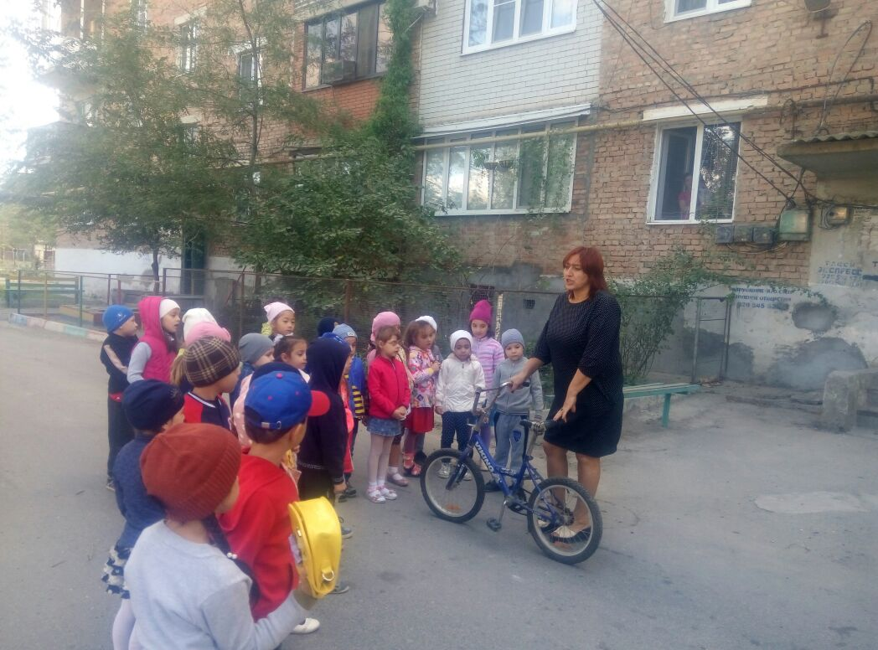

***Можно:***

- переходить улицу в том месте, где есть знак — пешеходный переход.

